高雄市新興區信義國民小學【多元國際】課程中架構
十二年國教課程核心素養及內涵 |  |  | A.自主行動 |  |  |  |  |  | B.溝通互動 |  |  |  |  |  |  |  | C.社會參與
 |  |  | A1.身心素養與自我精進 | A2.系統思考與解決問題 |  |  | A3.規劃執行與創新應變 |  | B1.符號運用與溝通表達 |  | B2.科技資訊與媒體素養 |  |  | B3.藝術涵養  與美感素養 |  |  | C1.道德實踐與公民意識 |  |  | C2.人際關係與團隊合作 |  |  |  | C3.多元文化  與國際理解
學校願景 |  |  | 健康 |  |  |  |  |  | 溫馨 |  |  |  |  |  |  |  | 創新
課程目標 |  |  | 身心健全、活潑成長 |  |  |  |  |  | 愛與關懷、惜福感恩 |  |  |  |  |  |  |  | 創意無限、追求卓越
年級 |  | 一年級 |  |  | 二年級 |  |  | 三年級 |  |  |  |  | 四年級 |  |  | 五年級 |  |  |  |  |  | 六年級
主題名稱 |  | 國際通樂  國際嬉樂 |  |  | 國際遊樂  國際廣樂 |  |  | 國際生活  國際蓁活 |  |  |  |  | 國際樂活  國際眾活 |  |  | 國際文畫  國際同畫 |  |  |  |  |  | 國際郵畫  國際圓畫
節數(週) |  | 上學期20節  下學期20節 |  |  | 上學期20節  下學期20節 |  |  | 上學期20節  下學期20節 |  |  |  |  | 上學期20節  下學期20節 |  |  | 上學期20節  下學期20節 |  |  |  |  |  | 上學期20節  下學期18節
年級/學期 | 主題名稱 |  | 學習目標 |  |  | 概念架構  導引問題 |  |  |  | 學習重點 |  |  |  |  | 表現任務 |  |  | 核心  素養 | 跨領域 |  | 融入  議題 |  | 教學  素材 |  | 使用繪本/書籍/網站
 |  |  |  |  |  |  |  |  |  | 學習表現 |  | 學習內容
一上 | 國際通樂 |  | 【一起來數數】  1.專心聆聽繪本故事  2. 能從1數到10(one to ten)  3. 培養好的生活習慣  【我們一起去看動物】  1.認識繪本裡出現的動物( penguins,monkeys, kangaroos,elephants, bats)  2.參觀動物園的注意事項  【在學校的一天】  1.學習遵守班級常規(10個Do’s and Don’ts)  2.如何和他人打招呼  3.認識東西文化的不同  【情緒萬花筒】  1.認識情緒單字 (happy、sad、angry、 tired)  2.透過故事理解情緒管理的重要性 |  |  | 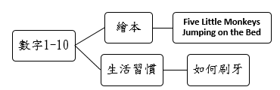  1.日常生活中哪些地方可以看見數字呢?  2.刷牙時會用到哪些東西呢?  3.日常生活在遊戲玩耍時，要注意什麼呢?  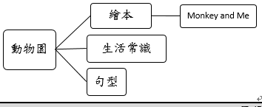  1.曾經有去過動物園嗎?  2.在動物園裡看過哪些動物呢?  3.去動物園時要注意哪些事情呢?  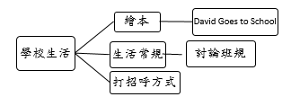  1.小學與幼兒園有哪些地方不一樣呢?  2.在教室和走廊要注意什麼呢?  3.使用遊樂器材時有哪些注意事項?  4.中文的打招呼有哪些用語?英文呢?  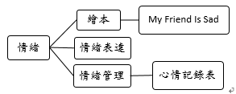  1.什麼時候感覺是開心的?  2.我們有哪些情緒呢?  3.身邊的人傷心的時候，這個時候會怎麼做?  4.生氣的時候會有什麼感覺？ |  |  |  | 【數學領域】  n-I-1 理解一千以內數的位值結構，據以做為四則運算之基礎。  【生活領域】  1-I-4 珍視自己並學習照顧自己的方法，且能適切、安全的行動。  7-I-2 傾聽他人的想法，並嘗試用各種方法理解他人所表達的意見。  【生活領域】  1-I-1 探索並分享對自己及 相關人、事、物的感受與想法。  2-I-1 以感官和知覺探索生活，覺察事物及環境的特性。  7-I-5 透過一起工作的過程，感受合作的重要性。  【健康與體育領域】  2c-Ⅰ-2 表現認真參與的學習態度。  3c-Ⅰ-1 表現基本動作與模仿的能力。  【生活領域】  1-I-4 珍視自己並學習照顧自己的方法，且能適切、安全的行動。  2-I-3 探索生活中的人、事、 物，並體會彼此之間會相互影響。  【健康與體育領域】  2c-Ⅰ-1 表現尊重的團體互動行為。  3c-Ⅰ-2 表現安全的身體活動行為。  【生活領域】  1-I-1探索並分享對自己及相關人、事、物的感受與想法。  2-I-2 觀察生活中人、事、物的變化，覺知變化的可能因素。  【國語文領域】  1-Ⅰ-1 養成專心聆聽的習慣，尊重對方的發言。  2-Ⅰ-3 與他人交談時，能適當的提問、合宜的回答，並分享想法。 |  | 【數學領域】  N-1-1 一百以內的數  【生活領域】  E-I-1 生活習慣的養成。  E-I-2 生活規範的實踐。  E-I-3 自我行為的檢視與調整。  D-I-3 聆聽與回應的表現。  【生活領域】  A-I-1 生命成長現象的認識。  D-I-3 聆聽與回應的表現。  D-I-4 共同工作並相互協助。  【健康與體育領域】  Ib-Ⅰ-1 唱、跳與模仿性律動遊戲。  【生活領域】  E-I-2 生活規範的實踐。  E-I-3 自我行為的檢視與調整。  【健康與體育領域】  Ba-Ⅰ-1 遊戲場所與上下學情境的安全須知。  Cb-Ⅰ-3 學校運動活動空間與場域。  【生活領域】  D-I-1自我與他人關係的認識。  D-I-2情緒調整的學習。  【國語文領域】  Ac-I-3 基本文句的語氣與意義。  Bb-I-1 自我情感的表達。 |  |  | 1.根據老師的指令拿出正確數量的雪花片  2.做出刷牙正確的動作  3.能跟唱歌曲，並理解內容  1.根據指令做出動物的指定 動作  2.完成分組海報並上台分享  3.能正確完成學習單  1.討論班規並學習遵守  2.試著說一說各個國家的打招呼用語並發表想法  3.能正確完成學習單  1.完成心情記錄表並與他人討論  2.能夠專心聆聽故事並理解大意  3.根據指令做出正確的動作 |  |  | A1  B1  C2 | 數學  生活  健體  國語 |  | 閱E1  環E2  生E2  閱E1 |  | PPT、YouTube影片、繪本 |  | Five Little Monkeys Jumping on the Bed  Monkey and Me  David Goes to School  My Friend Is Sad
一下 | 國際嬉樂 |  | 【大家一起來做運動】  1.認識身體部位單字 (head, neck, shoulder, knee, hand, chest, back, knee, leg, hip)  2.認識身體部位單字字首字母 (H h、N n、B b)  3. 專心聆聽繪本故事  【誰是故事裡的小幫手】  1.認識故事裡的標點符號  2.能認識標點符號與語調的關係  【五彩繽紛的動物世界】  1.專心聆聽繪本故事  2.認識顏色(brown, red, yellow, blue, green, purple, white, black)  3.熟練句型(what do you see? )  【美好的早晨】  1.能根據英語句子做出相對應的動作  2.能主動發表意見 |  |  | 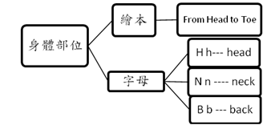  1.我們身體有哪些部位呢?  2.猜猜看這是什麼動物?  3.動物做的動作有哪些我們也做得到呢?  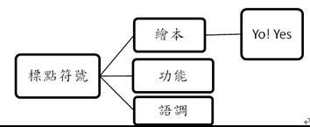  1.你曾經在書裡看過哪些符號呢?  2.這些符號放進句子裡有什麼不同呢?  3.你都如何和朋友打招呼呢?  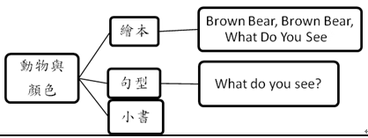  1.教室裡可以找到哪些顏色呢?  2.猜一猜繪本裡有哪些動物?  3.猜一猜這是哪個動物的身體部位?  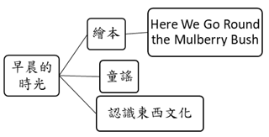  1. 平常日會做哪些事，假日做哪些事?  2. 早上起床後做的第一件事情是什麼？  3. 書中有哪些從事的早晨活動和你不一樣? |  |  |  | 【健康與體育領域】  1c-Ⅰ-1 認識身體活動的基本動作。  3c-Ⅰ-1 表現基本動作與模仿的能力。  【生活領域】  2-I-1 以感官和知覺探索生活，覺察事物及環境的特性。  2-I-3 探索生活中的人、事、物，並體會彼此之間會相互影響。  【生活領域】  1-I-2覺察每個人均有其獨特性與長處，進而欣賞自己的優點、喜歡自己。  2-I-3 探索生活中的人、事、物，並體會彼此之間會相互影響。  【國語文領域】  5-Ⅰ-2 認識常用標點符號。  6-I-1 根據表達需要，使用常用標點符號。  【生活領域】  1-I-1 探索並分享對自己及相關人、事、物的感受與想法。  4-I-1 利用各種生活的媒介與素材進行表現與創作，喚起豐富的想像力。  【健康與體育領域】  2c-Ⅰ-2 表現認真參與的學習態度。  【生活領域】  1-I-3省思自我成長的歷程， 體會其意義並知道自己進步的情形與努力 的方向。  1-I-4 珍視自己並學習照顧自己的方法，且能適切、安全的行動。  【健體領域】  1a-Ⅰ-2 認識健康的生活習慣。  2b-Ⅰ-1 接受健康的生活規範。  2b-Ⅰ-2 願意養成個人健康習慣。 |  | 【健康與體育領域】  Da-Ⅰ-2 身體的部位與衛生保健的重要性。  Ib-Ⅰ-1 唱、跳與模仿性律動遊戲。  【生活領域】  C-I-3 探究生活事物的方法與技能。  F-I-2 不同解決問題方法或策略的提出與嘗試。  【生活領域】  D-I-1自我與他人關係的認識。  D-I-2情緒調整的學習。  D-I-3聆聽與回應的表現。  【國語文領域】  Ac-I-1 常用標點符號。  Bb-I-1 自我情感的表達。  【生活領域】  B-I-1 自然環境之美的感受。  D-I-1 自我與他人關係的認識。  【健康與體育領域】  Ib-Ⅰ-1 唱、跳與模仿性律動遊戲。  【生活領域】  C-I-3 探究生活事物的方法與技能。  E-I-1 生活習慣的養成。  E-I-2 生活規範的實踐。  【健體領域】  Da-Ⅰ-1 日常生活中的基本衛生習慣。 |  |  | 1.根據指令做出相對應的動作  2.能在歌詞中指出所學到的字母  3.能依據故事內容回答問題  1.能正確完成學習單  2.正確完成小組指定任務  1.能根據教師提問回答問題  2.能正確把聽到的顏色單字在紙上做記號  3.完成小書製作  1.跟著歌謠邊唱邊做出正確動作  2.與他人分享日常生活經驗 |  |  | A1  A2  B1  C2 | 健體  生活  國語 |  | 生E2  環E2 |  | PPT、YouTube影片、繪本 |  | From Head to Toe  Yo! Yes  Brown Bear, Brown Bear, What Do You See?  Here We Go Round the Mulberry Bush
二上 | 國際遊樂 |  | 【搭公車樂趣多】  1.要怎麼搭公車  2.公車有哪些構造或零件 (wheel、horn、wiper)  3.專心聆聽繪本故事  【小鴨去哪了】  1.迷路時要怎麼辦  2.熟練單字字母。( Dd, Ff, Hh )  3.認識地圖及生活周遭環境  【聖誕老人的煩惱】  1.專心聆聽繪本故事  2.認識聖誕節  3.知道信件的正確格式  【聽!這是什麼聲音】  1.熟練繪本單字 (polar bear, lion,zebra, walrus)  2.認識動物叫聲 |  |  | 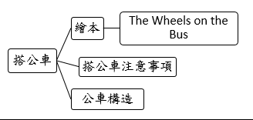  1.如何到學校?  2.有搭過公車的經驗嗎?  3.要怎麼搭公車呢?  4.想一想，在公車裡你有看到什麼呢?  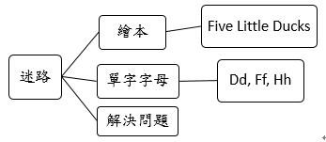  1.是否曾經和家人一起出遊？  2.是否曾經和家人走失或迷路？事情是怎麼發  生的？後來是如何找到家人的？  3.你會使用地圖嗎?  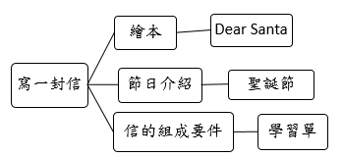  1.說到聖誕節你會想到什麼呢?  2.你有寫信的經驗嗎?  3.如果要寫信給聖誕老人，你會寫什麼呢?  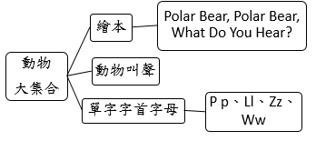  1.你喜歡什麼小動物呢?  2.猜猜看繪本裡的下一個動物是什麼?  3.你聽過哪些動物的叫聲呢? |  |  |  | 生活領域】  1-I-1 探索並分享對自己及相關人、事、物的感受與想法。  2-I-1 以感官和知覺探索生活中的人、事、物，覺察事物及環境的特性。  【數學領域】  n-I-1 理解一千以內數的位值結構，據以做為四則運算之基礎。  【生活領域】  1-I-4 珍視自己並學習照顧自己的方法，且能適切、安全的行動。  2-I-4 在發現及解決問題的歷程中，學習探索與探究人、事、物的方法。  【健康與體育領域】  2c-Ⅰ-2 表現認真參與的學習態度。  【生活領域】  1-I-3省思自我成長的歷程，體會其意義並知道自己進步的情形與努力的方向。  4-I-1 利用各種生活的媒介與素材進行表現與創作，喚起豐富的想像力。  【國語文領域】  1-Ⅰ-1 養成專心聆聽的習慣，尊重對方的發言。  2-Ⅰ-3 與他人交談時，能適當的提問、合宜的回答，並分享想法。  【生活領域】  1-I-1 探索並分享對自己及 相關人、事、物的感受與想法。  2-I-1 以感官和知覺探索生活，覺察事物及環境的特性。  【健康與體育領域】  2c-Ⅰ-2 表現認真參與的學習態度。  2d-Ⅰ-1 專注觀賞他人的動作表現。 |  | 【生活領域】  B-I-1自然環境之美的感受。  C-I-4 事理的應用與實踐。  【數學領域】  N-1-1一百以內的數。  【生活領域】  E-I-2 生活規範的實踐。  F-I-2 不同解決問題方法或策略的提出與嘗試。  【健康與體育領域】  Ib-Ⅰ-1 唱、跳與模仿性律動遊戲。  【生活領域】  E-I-3 自我行為的檢視與調整。  F-I-4 對自己做事方法或策略的省思與改善。  【國語文領域】  ◎Bb-I-2 人際交流的情感。  Be-I-2 在人際溝通方面，以書信、卡片等慣用語彙及書寫格式為主。  【生活領域】  B-I-1自然環境之美的感受。  C-I-1 事物特性與現象的探究。  【健康與體育領域】  Ib-Ⅰ-1 唱、跳與模仿性律動遊戲。 |  |  | 1.能說出搭公車的流程步驟並上台示範  2.能正確完成學習單  3.能依據故事內容回答問題  1.與他人分享解決的辦法  2.能正確完成學習單  3.實際運用地圖解決問題  1.根據教師的提問回答問題。  2.說出與聖誕節相關的5項事物  3.正確完成學習單  1.跟著歌謠邊唱邊做出正確動作  2.與他人分享日常生活經驗 |  |  | A1  B1  C2 | 生活  數學  健體  國語 |  | 戶E1  安E4  國E1  環E2 |  | PPT、YouTube影片、繪本 |  | The Wheels on the Bus  Five Little Ducks  Dear Santa  Polar Bear, Polar Bear, What Do You Hear?
二下 | 國際廣樂 |  | 【我是小小園丁】  1.認識植物的生長過程  2.認識彩虹  3.專心聆聽繪本故事  【色彩對對碰】  1.認識色彩。(red、orange、yellow、green、blue、purple)  2.認識暖色系與冷色系的顏色  3.認識三原色  【田園交響曲】  1.認識動物的聲音baa, baa (sheep)、quack, quack (duck)、moo, moo (cow)  2.認識中英文聲音的表達方式  3.數字的加減  【來自動物園的禮物】  1.能熟練繪本裡的單字。  (elephant, giraffe, lion, camel, snake, monkey, frog)  2.專心聆聽繪本故事 |  |  | 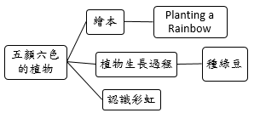  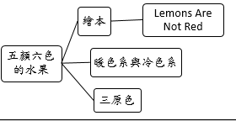  1.生活中可以看見什麼顏色呢?  2.彩虹有哪些顏色?  3.什麼是暖色系與冷色系的顏色?要怎麼分類?  4.什麼是三原色?  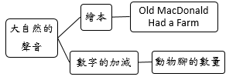  1.生活中可以聽見什麼聲音?  2.故事裡提到什麼動物?  3.聽聽看這是什麼動物的叫聲?  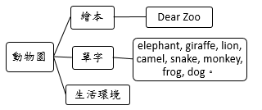  1.你喜歡什麼動物呢?牠有什麼特徵?牠住什麼地方呢?  2.動物園裡可以看見那些動物?牠們分別住在哪裡呢?  3.哪些動物不適合當寵物呢?為什麼? |  |  |  | 【生活領域】  1-I-4 珍視自己並學習照顧自己的方法，且能適切、安全的行動。  2-I-1 以感官和知覺探索生活中的人、事、物，覺察事物及環境的特性。  【健康與體育領域】  2c-Ⅰ-2 表現認真參與的學習態度。  2d-Ⅰ-1 專注觀賞他人的動作表現。  【生活領域】  1-I-1 探索並分享對自己及相關人、事、物的感受與想法。  2-I-1 以感官和知覺探索生活，覺察事物及環境的特性。  【健康與體育領域】  2c-Ⅰ-2 表現認真參與的學習態度。  2d-Ⅰ-1 專注觀賞他人的動作表現。  【數學領域】  n-I-1 理解一千以內數的位值結構，據以做為四則運算之基礎。 n-I-2 理解加法和減法的意義，熟練基本加減法並能流暢計算。  【生活領域】  4-I-1 利用各種生活的媒介與素材進行表現與創作，喚起豐富的想像力。  5-I-4 對生活周遭人、事、物的美有所感動，願意主動關心與親近。  【生活領域】  1-I-1 探索並分享對自己及相關人、事、物的感受與想法。  2-I-1 以感官和知覺探索生活，覺察事物及環境的特性。  【健康與體育領域】  2c-Ⅰ-2 表現認真參與的學習態度。  2d-Ⅰ-1 專注觀賞他人的動作表現。 |  | 【生活領域】  A-I-1 生命成長現象的認識。  A-I-2 事物變化現象的觀察。  【健康與體育領域】  Ib-Ⅰ-1 唱、跳與模仿性律動遊戲。  【生活領域】  A-I-2 事物變化現象的觀察。  B-I-1 自然環境之美的感受。  【健康與體育領域】  Ib-Ⅰ-1 唱、跳與模仿性律動遊戲。  【數學領域】  N-1-1 一百以內的數  N-1-2 加法和減法  【生活領域】  B-I-1 自然環境之美的感受。  C-I-4 事理的應用與實踐。  D-I-3 聆聽與回應的表現。  【生活領域】  A-I-2 事物變化現象的觀察。  B-I-1 自然環境之美的感受。  【健康與體育領域】  Ib-Ⅰ-1 唱、跳與模仿性律動遊戲。 |  |  | 1.利用圖卡正確排出植物的生長過程  2.能說出彩虹有哪些顏色及特性  3.能依據故事內容回答問題  1.能正確分類暖色系與冷色系的顏色  2.說出三原色是哪些顏色  1.正確完成學習單  2.分組討論並發表想法  3.根據教師的提問回答問題 |  |  | A1  C2  C3 | 生活  健體  數學 |  | 環E2 |  | PPT、YouTube影片、繪本 |  | Planting a Rainbow  Lemons Are Not Red  Old MacDonald Had a Farm  Dear Zoo
三上 | 國際生活 |  | 【有禮貌的好兒童】  1.能自我介紹。  2.能表達情緒。  3.了解各國招呼方式。  4.能辨識不同的語調。  【獻上生日的祝福】  1. 能認讀數字1～10。  2. 能用英語回答年紀。  3. 能說出自己的年齡並詢問他人的年齡。  4. 能了解各國不同的慶生方式。  【小猴子上學去】  1.能認讀動物單字。  2.能用英語回答問題。  3.認識不同的書寫工具。  【繽紛世界】  1.能夠辨識已學過的五個課文單字。  2.能套用句型進行問答。  3.能認識各國不同的計程車顏色。 |  |  | 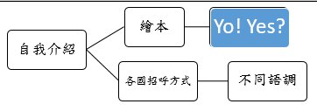  1.在不同場合中如何使用自我介紹。  2.正確使用自我介紹的時機。  3.各國不同招呼方式所代表的文化意義。  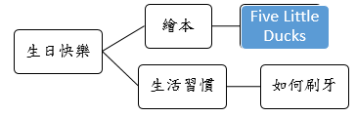  1. 如何正確的表達自已及尋問他人年紀。  2. 如何對他表達生日之祝賀。  3.不同國家的生日祝福。  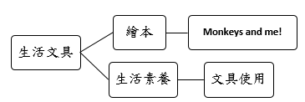  1.日常生活中哪些地方可以看見動物呢?  2.我如何辦識生活中文具的使用。  3.認識並如何愛惜文具的使用？  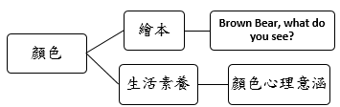  1.日常生活中可以看見那些不同的顏色呢?  2.計程車的顏色會只有一種嗎？何意義？  3.不同顏色的物品所帶來視覺的感受？ |  |  |  | 【英語文領域】  ◎1-Ⅱ-7 能聽懂課堂中所學的字詞。  ◎1-Ⅱ-10能聽懂簡易句型的句子。  ◎2-Ⅱ-3 能說出課堂中所學的字詞。  ◎2-Ⅱ-6 能以正確的發音及適切的語調說出簡易句型的字。  ◎3-Ⅱ-2 能辨識課堂中所學的字詞。  ◎3-Ⅱ-3 能看懂課堂中所學的句子。  【綜合領域】  2a-II-1 覺察自己的人際溝通方式，展現合宜的互動與溝通態度和技巧。  【英語文領域】  ◎1-Ⅱ-7 能聽懂課堂中所學的字詞。  ◎1-Ⅱ-10能聽懂簡易句型的句子。  ◎2-Ⅱ-3 能說出課堂中所學的字詞。  ◎2-Ⅱ-6 能以正確的發音及適切的語調說出簡易句型的字。  ◎3-Ⅱ-2 能辨識課堂中所學的字詞。  ◎3-Ⅱ-3 能看懂課堂中所學的句子。  【綜合領域】  2a-II-1 覺察自己的人際溝通方式，展現合宜的互動與溝通 態度和技巧。  【英語文領域】  ◎1-Ⅱ-7 能聽懂課堂中所學的字詞。  ◎1-Ⅱ-10能聽懂簡易句型的句子。  ◎2-Ⅱ-3 能說出課堂中所學的字詞。  ◎2-Ⅱ-6 能以正確的發音及適切的語調說出簡易句型的字。  ◎3-Ⅱ-2 能辨識課堂中所學的字詞。  ◎3-Ⅱ-3 能看懂課堂中所學的句子。  【綜合領域】  2a-II-1 覺察自己的人際 溝通方式，展現合 宜的互動與溝通 態度和技巧。  【英語文領域】  ◎1-Ⅱ-7 能聽懂課堂中所學的字詞。  ◎1-Ⅱ-10能聽懂簡易句型的句子。  ◎2-Ⅱ-3 能說出課堂中所學的字詞。  ◎2-Ⅱ-6 能以正確的發音及適切的語調說出簡易句型的字。  ◎3-Ⅱ-2 能辨識課堂中所學的字詞。  ◎3-Ⅱ-3 能看懂課堂中所學的句子。  【綜合領域】  2d-II-1體察並感知生活 中美感的普遍性 與多樣性。 |  | 【英語文領域】  Ac-Ⅱ-3 第二學習階段所學字詞。  B-Ⅱ-1 第二學習階段所學字詞及句型的生活溝通。  ◎D-Ⅱ-1 所學字詞的簡易歸類。  【綜合領域】  Ba-II-1自我表達的適切性。  Ba-II-2與家人、同儕及師長的互動。  【英語文領域】  Ac-Ⅱ-3 第二學習階段所學字詞。  B-Ⅱ-1 第二學習階段所學字詞及句型的生活溝通。  ◎D-Ⅱ-1 所學字詞的簡易歸類。  【綜合領域】  Ba-II-1自我表達的適切性。  Ba-II-2與家人、同儕及師長的互動。  【英語文領域】  Ac-Ⅱ-3 第二學習階段所學字詞。  B-Ⅱ-1 第二學習階段所學字詞及句型的生活溝通。  ◎D-Ⅱ-1 所學字詞的簡易歸類。  【綜合領域】  Ba-II-1自我表達的適切性。  Ba-II-2與家人、同儕及師長的互動。  【英語文領域】  Ac-Ⅱ-3 第二學習階段所學字詞。  B-Ⅱ-1 第二學習階段所學字詞及句型的生活溝通。  ◎D-Ⅱ-1 所學字詞的簡易歸類。  【綜合領域】  Bd-II-1 生活美感的普遍 性與多樣性。 |  |  | 1.學生設計自己的名片，並向同學介紹自己。  2.學生上臺表演不同的打招呼方式。  3.能跟唱歌曲，並理解內容  1. 學生上臺分享特別的慶生方式。  2. 學生試著說出故事內容，並口頭表達自己的想法。  3.能正確完成學習單。  1.學生二人一組，各自用自己的文具進行問答練習。  2.學生們統整使用過的工具做一張統計表。  3.說出繪本大致內容。  1.說出不同國家計程車的顏色。  2.能夠專心聆聽故事並理解大意  3.大致說出繪本內容。 |  |  | B1  C1  C2 | 綜合 |  | 多E6  品E2  品E3  環E2 |  | PPT、YouTube影片、繪本 |  | Yo! Yes?  Five Little Ducks  Monkey and Me  Brown Bear, Brown Bear, What Do You See?
三下 | 國際蓁活 |  | 【分享出去更快樂】  1. 能熟練問答句型 (Is this/that a ball? Yes, it is. / No, it’s not. It’s a kite.)。  2. 能認識物品名稱 (car, kite, ball, mask, finger paint, trumpet, kitten)。  3. 能認識東西文化的不同。  【我懂你的心】  1. 能熟練問答句型(Are you angry? Yes, I am. / No, I’m not.)  2. 能認識情緒名稱(happy, sad, angry, hungry)。  3. 能認識自己的情緒與如何表達方式。  【我們這一家】  1. 能熟練問答句型 (Who’s he? / Who’s she? He’s my _____. / She’s my _____. / It’s me.)。  2. 能認識家人名稱(father, mother, brother, sister, grandfather, grandmother)。  3. 認識各國親人團聚節日。  4. 製作自己的家庭樹。  【各行各業】  1. 能熟練問答句型 (Is he/she a doctor? Yes, he/she is. / No, he’s/she’s not. )。  2. 能認識各種職業名稱(a cook, a, doctor, a nurse, a student, a teacher)  3. 認識各國文化。  4. 認識與探索職業內容。 |  |  | 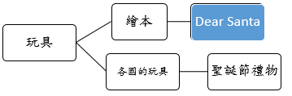  1. 你喜歡玩什麼玩具呢?  2. 台灣和國外的玩具有什麼不同?  3. 聖誕節想收到什麼禮物?  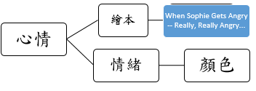  1. 你今天心情如何?  2. 最常感受到哪種情緒?  3. 哪個顏色可以代表哪種情緒?  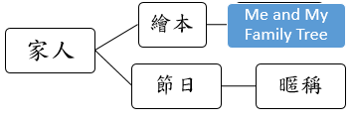  1. 你的家人有哪些?  2. 台灣和國外家人團聚的節日有哪些不一樣?  3. 你如何稱呼你的家人?(有哪些暱稱嗎?)  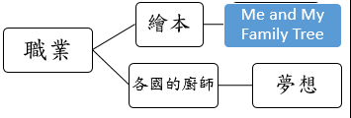  1. 你知道有哪些職業?  2. 你長大想做什麼呢?  3. 你喜歡哪個國家的廚師的料理和工作呢?  4. 你夢想的工作是什麼? |  |  |  | 【英語】  ◎1-Ⅱ-7 能聽懂課堂中所學的字詞。  ◎1-Ⅱ-10能聽懂簡易句型的句子。  ◎2-Ⅱ-3 能說出課堂中所學的字詞。  【綜合】  2a-II-1 覺察自己的人際溝通方式，展現合宜的互動與溝通態度和技巧。  【英語】  ◎1-Ⅱ-7 能聽懂課堂中所學的字詞。  ◎1-Ⅱ-10能聽懂簡易句型的句子。  ◎2-Ⅱ-3 能說出課堂中所學的字詞。  【綜合】  2a-II-1 覺察自己的人際溝通方式，展現合宜的互動與溝通態度和技巧。  【英語】  ◎1-Ⅱ-7 能聽懂課堂中所學的字詞。  ◎1-Ⅱ-10能聽懂簡易句型的句子。  ◎2-Ⅱ-3 能說出課堂中所學的字詞。  【綜合】  2a-II-1 覺察自己的人際溝通方式，展現合宜的互動與溝通態度和技巧。  【英語】  ◎1-Ⅱ-7 能聽懂課堂中所學的字詞。  ◎1-Ⅱ-10能聽懂簡易句型的句子。  ◎2-Ⅱ-3 能說出課堂中所學的字詞。  【綜合】  2a-II-1 覺察自己的人際溝通方式，展現合宜的互動與溝通態度和技巧。 |  | 【英語】  Ac-Ⅱ-3 第二學習階段所學字詞。  B-Ⅱ-1 第二學習階段所學字詞及句型的生活溝通。  【綜合】  Ba-II-1 自我表達的適切性。  Ba-II-2 與家人、同儕及師長的互動。  【英語】  Ac-Ⅱ-3 第二學習階段所學字詞。  B-Ⅱ-1 第二學習階段所學字詞及句型的生活溝通。  【綜合】  Ba-II-1 自我表達的適切性。  Ba-II-2 與家人、同儕及師長的互動。  【英語】  Ac-Ⅱ-3 第二學習階段所學字詞。  B-Ⅱ-1 第二學習階段所學字詞及句型的生活溝通。  【綜合】  Ba-II-1 自我表達的適切性。  Ba-II-2 與家人、同儕及師長的互動。  【英語】  Ac-Ⅱ-3 第二學習階段所學字詞。  B-Ⅱ-1 第二學習階段所學字詞及句型的生活溝通。  【綜合】  Ba-II-1 自我表達的適切性。  Ba-II-2 與家人、同儕及師長的互動。 |  |  | 1.能將學過的單字與自身經驗連結。  2.認識不同文化。  3.能跟唱歌曲，並理解內容。  4.能專心觀看影片並聆聽重點單字。  5.能依據故事做角色扮演。  1.能將學過的單字與自身經驗連結。  2.能觀賞影片並理解大意。  3.能認識自己與他人。  4.能理解繪本作品並與自己的感覺做連結。  1.能將學過的單字與自身經驗連結。  2.能跟唱歌曲，並理解內容。  3.能介紹自己的家人並認識他人的家人。  4.能夠專心聆聽故事並理解大意。  5.能製作自己的家庭樹。  1.能將學過的單字與自身經驗連結。  2.能夠專心聆聽故事並理解大意。  3.能用英語參與討論和互動。  4.能理解繪本作品並探索自己長大想做的職業。 |  |  | B1、C2 | 綜合 |  | 多E5  多E7  生E2  生E4  家E3  家E6  涯E4  涯E5 |  | PPT、YouTube影片、繪本 |  | Dear Santa  When Sophie Gets Angry -- Really, Really Angry...  Me and My Family Tree  Willy the Dreamer
四上 | 國際樂活 |  | 【才藝大車拼】  1. 能聽懂各種能力的英語  2. 能套用句型進行問答。  3. 能說出各種能力的英語。  4. 能認識世界著名舞蹈。  【時間轉轉樂】  1. 能聽懂時間的英語。  2. 能套用句型進行問答。  3. 能說出時間的英語。  4. 能認識著名的時鐘。  【找找看在哪裡】  1. 能聽懂物品位置的英語  2. 能套用句型進行問答。  3. 能說出物品位置的英語。  4. 能認識各國代表動物。  【啊！鱷魚在哪裡】  1. 能聽懂房間的英語。  2. 認識房間的名稱。  3. 能將句子做名詞替換練習。  4. 能認識各種房屋樣式 |  |  | 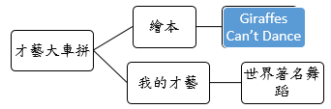  1. 如何正確的表達自已及尋問他人才藝。  2. 如何對他人的才藝表達欣賞及鼓勵。  3. 欣賞不同國家的舞蹈特色。  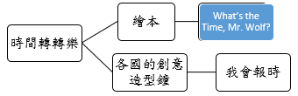  1. 如何正確的表達自已及尋問他人時間。  2. 如何對他人表達自己的生活作息時間。  3. 欣賞不同國家的造型鐘。  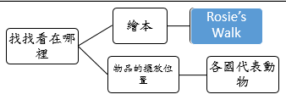  1. 如何正確的表達及尋問物品位置。  2. 正確表達校園安全與危險的地點。  3. 認識各國不同代表動物。  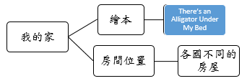  1. 如何對他人介紹自己家裡的房間位置。  2. 正確的表達自已及尋問他人房間位置  3.不同國家的房屋樣式。 |  |  |  | 【英語文領域】  ◎1-Ⅱ-7 能聽懂課堂中所學的字詞。  ◎2-Ⅱ-3 能說出課堂中所學的字詞。  【健體領域】  ◎3c-II-2 透過身體活動，探索運動潛能與表現正確的身體活動。  【英語文領域】  ◎1-Ⅱ-7 能聽懂課堂中所學的字詞。  ◎2-Ⅱ-3 能說出課堂中所學的字詞。  【數學領域】  ◎n-II-10 理解時間的加減運算，並應用於日常的時間加減問題。  【英語文領域】  ◎1-Ⅱ-7 能聽懂課堂中所學的字詞。  ◎2-Ⅱ-3 能說出課堂中所學的字詞。  【健體領域】  ◎2c-II-2 表現增進團隊合作、友善的互動行為。  【英語文領域】  ◎1-Ⅱ-7 能聽懂課堂中所學的字詞。  ◎2-Ⅱ-3 能說出課堂中所學的字詞。  【藝術領域】  ◎3-II-1 能樂於參與各類藝術活動，探索自己的藝術興趣與能力，並展現欣賞禮儀。 |  | 【英語文領域】  Ac-Ⅱ-3 第二學習階段所學字詞。  B-Ⅱ-1 第二學習階段所學字詞及句型的生活溝通。  【健體領域】  ◎Ib-II-1 音樂律動與模仿性創作舞蹈。  【英語文領域】  Ac-Ⅱ-3 第二學習階段所學字詞。  B-Ⅱ-1 第二學習階段所學字詞及句型的生活溝通。  【數學領域】  ◎N-4-13解題：日常生活的時間加減問題。  【英語文領域】  Ac-Ⅱ-3 第二學習階段所學字詞。  B-Ⅱ-1 第二學習階段所學字詞及句型的生活溝通。  【健體領域】  ◎Fa-II-2 與家人及朋友良好溝通與相處的技巧。  【英語文領域】  Ac-Ⅱ-3 第二學習階段所學字詞。  B-Ⅱ-1 第二學習階段所學字詞及句型的生活溝通。  【藝術領域】  ◎表 P-II-2 各類形式的表演藝術活動。 |  |  | 1.學生能聽懂能力的英語，並做出該能力的動作。  2.學生做出圖片上的動作，並用句型進行問答。  3.能跟唱歌曲，並理解內容  4.學生能表達看完各國舞蹈的感想  1. 學生能說出鐘面顯示的時間。  2. 學生能套用句型，正確詢問與回答時間。  3.學生能改編歌曲歌詞，正確唱出改編歌曲。  4.學生能說出各國有趣造型的時鐘。  1. 如何正確的表達及尋問物品位置。  2. 正確表達校園安全與危險的地點。  3. 認識各國不同代表動物。  1. 能聽懂房間的英語。  2. 認識房間的名稱。  3. 能將句子做名詞替換練習。  4. 能認識各種房屋樣式 |  |  | A2、B1  C2 | 健體  數學  藝術與人文 |  | 涯E4  家E12  安E8  品E1 |  | PPT、YouTube影片、繪本 |  | Giraffes Can’t Dance  What’s the Time, Mr. wolf?  Rosie’s Walk  There’s an Alligator Under My Bed
四下 | 國際眾活 |  | 【你喜歡什麼天氣】  1.能認讀學過的天氣單字。  2.能理解和描述不同天氣的狀態。  【誰的反應最快】  1.能說出各個動物的名稱與動作。  2.能使用學過的現在分詞進行問答句。  【我的口水流出來了】  1.能說出各種食物的名稱。  2.能使用學過的單字進行問答句。  【動物猜猜樂】  1.能說出各個動物的名稱與動作。  2.能使用學過的字詞進行問答句。 |  |  | 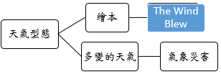  1. 如何正確的表達及尋問天氣狀況。  2. 如何對他人表達自己喜歡的天氣。  3. 不同的氣象災害造成的影響。  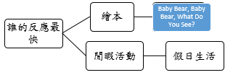  1. 如何正確的表達自已及尋問他人活動。  2. 表達自己的假日生活。  3. 認識不同的休閒活動。  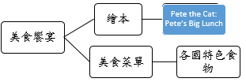  1. 如何正確的表達自已及尋問他人喜歡的食物。  2. 表達與他人分享美食的感受。  3.不同國家的美食特色。  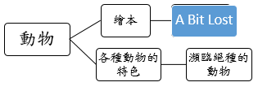  1. 如何正確的介紹各種動物特色。  2. 如何正確表達自己與詢問他人喜歡的動物。  3. 正確表達保育瀕臨絕種動物的方法。 |  |  |  | 【英語文領域】  ◎1-Ⅱ-7 能聽懂課堂中所學的字詞。  ◎2-Ⅱ-3 能說出課堂中所學的字詞。  【自然領域】  ◎ti-II-1 能在指導下觀察日常生活現象的規律性，並運用想像力和好奇心，了解及描述自然環境的現象。  【英語文領域】  ◎1-Ⅱ-7 能聽懂課堂中所學的字詞。  ◎2-Ⅱ-3 能說出課堂中所學的字詞。  【健體領域】  ◎3c-II-2 透過身體活動，探索運動潛能與表現正確的身體活動。  【英語文領域】  ◎1-Ⅱ-7 能聽懂課堂中所學的字詞。  ◎2-Ⅱ-3 能說出課堂中所學的字詞。  【藝術領域】  ◎3-II-1 能樂於參與各類藝術活動，探索自己的藝術興趣與能力，並展現欣賞禮儀。  【英語文領域】  ◎1-Ⅱ-7 能聽懂課堂中所學的字詞。  ◎2-Ⅱ-3 能說出課堂中所學的字詞。  【自然領域】  ◎ai-II-3透過動手實作，享受以成品來表現自己構想的樂趣。 |  | 【英語文領域】  Ac-Ⅱ-3 第二學習階段所學字詞。  B-Ⅱ-1 第二學習階段所學字詞及句型的生活溝通。  【自然領域】  ◎Ind-II-8天氣預報常用雨量、溫度、風向、風速等資料來表達天氣狀態，這些資料可以使用適當儀器測得。  【英語文領域】  Ac-Ⅱ-3 第二學習階段所學字詞。  B-Ⅱ-1 第二學習階段所學字詞及句型的生活溝通。  【健體領域】  ◎Cd-II-1 戶外休閒運動基本技能。  【英語文領域】  Ac-Ⅱ-3 第二學習階段所學字詞。  B-Ⅱ-1 第二學習階段所學字詞及句型的生活溝通。  【藝術領域】  ◎表 P-II-2 各類形式的表演藝術活動。  【英語文領域】  Ac-Ⅱ-3 第二學習階段所學字詞。  B-Ⅱ-1 第二學習階段所學字詞及句型的生活溝通。  【自然領域】  ◎INb-II-5 常見動物的外部形態主要分為頭、軀幹和肢，但不同類別動物之各部位特徵和名稱有差異。 |  |  | 1.學生能根據天氣報表，說出正確天氣。  2.學生四人一組，畫出台灣各縣市不同天氣，套用句型上臺播報天氣。  3.能跟唱歌謠，並理解內容  1. 學生能口頭描述圖片上的動物的動作。  2. 學生表演動作，並套用句型進行問答。  3. 能跟唱歌曲，並改編歌詞的動作。  1.學生二人一組，各自畫出喜歡的食物，進行問答練習。  2.學生能說出各國特色美食，表達自己喜愛的食物。  3.設計一張午餐菜單。  1.學生製作自己喜歡的動物紙偶，並介紹自己喜歡的動物。  2.能夠跟唱歌曲，並套用句型問答  3.大致說出世界上瀕臨絕種的動物。 |  |  | A2  B1  B3  C2 | 自然  健體  藝文  自然 |  | 防E5  環E2  生E6 |  | PPT、YouTube影片、繪本 |  | The Wind Blew  Baby Bear, Baby Bear, What Do You See?  Pete the Cat: Pete’s Big Lunch  A Bit Lost
五上 | 國際文畫 |  | 【日本任我行】  1. 能察覺台灣在生活中的各方面如何受到日本的影響，且能夠舉例說明。  2. 能了解日本當前在世界上的現況，並分析台灣人愛去日本旅遊的原因。  3. 認識日本在食、衣、住、行、育、樂的特色。  4. 能根據本次課程所學，試著設計一份到日本的旅遊行程表。 |  |  | 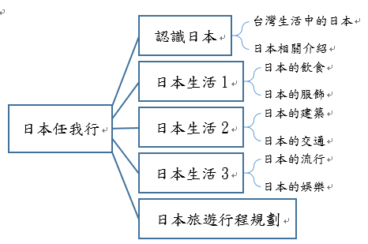  在現今台灣社會中，可以發現哪些日本文化的蹤跡？  日本的飲食文化與民族服飾有什麼特色？  日本的傳統建築與交通設施有什麼特色？  日本的影視作品或流行如何影響全世界？  如果想安排一趟日本之旅，規劃行程時該注意哪些事項？ |  |  |  | 【綜合領域】  3c-III-1  尊重與關懷不同的族群，理解並欣賞多元文化。  【社會領域】  2b-Ⅲ-2  理解不同文化的特色，欣賞並尊重文化的多樣性。  3d-Ⅲ-1  選定學習主題或社會議題，進行探究與實作。 |  | 【綜合領域】  Cc-III-3  生活在不同文化中的經驗和感受。  Cc-III-4  對不同族群的尊重、欣賞與關懷。  【社會領域】  Bb-Ⅲ-1  自然與人文環境的交互影響，造成生活空間型 態的差異與多元。 |  |  | 1. 說出生活中所觀察到台灣受日本影響的事物。  2. 能夠察覺並分析台灣人愛去日本旅遊的原因。  3. 是否可以將小組所蒐集的資料，整理後向全班同學報告。  4. 可以實際規劃一份日本旅遊的行程表。 |  |  | A3  C3 | 綜合  社會 |  | 多E6  國E4  國E5 |  | PPT、YouTube影片 |  | 1. 網路影片與照片  2. 日本的食物與服飾  3. 老師教學PPT  4. 小組報告PPT
五下 | 國際同畫 |  | 【南韓任我行】  1. 能察覺台灣在生活中的各方面如何受到南韓的影響，且能夠舉例說明。  2. 能了解南韓當前在世界上的現況，並分析台灣人愛去日本旅遊的原因。  3. 認識南韓在食、衣、住、行、育、樂的特色。  4. 能根據本次課程所學，試著設計一份到南韓的旅遊行程表。 |  |  | 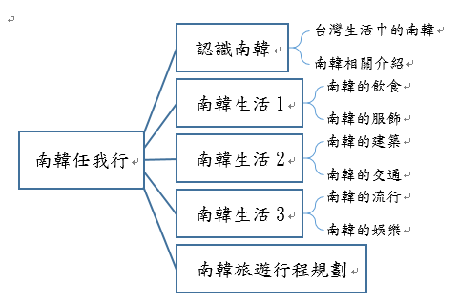  在現今台灣社會中，可以發現哪些南韓文化的蹤跡？  南韓的飲食文化與民族服飾有什麼特色？  南韓的傳統建築與交通設施有什麼特色？  南韓的影視作品或流行如何影響全世界？  如果想安排一趟南韓之旅，規劃行程時該注意哪些事項？ |  |  |  | 【綜合領域】  3c-III-1  尊重與關懷不同的族群，理解並欣賞多元文化。  【社會領域】  2b-Ⅲ-2  理解不同文化的特色，欣賞並尊重文化的多樣性。  3d-Ⅲ-1  選定學習主題或社會議題，進行探究與實作。 |  | 【綜合領域】  Cc-III-3  生活在不同文化中的經驗和感受。  Cc-III-4  對不同族群的尊重、欣賞與關懷。  【社會領域】  Bb-Ⅲ-1  自然與人文環境的交互影響，造成生活空間型 態的差異與多元。 |  |  | 1. 說出生活中所觀察到台灣受南韓影響的事物。  2. 能夠察覺並分析台灣人愛去南韓旅遊的原因。  3. 是否可以將小組所蒐集的資料，整理後向全班同學報告。  4. 可以實際規劃一份南韓旅遊的行程表。 |  |  | A3  C3 | 綜合  社會 |  | 多E6  國E4  國E5 |  | PPT、YouTube影片 |  | 1. 網路影片與照片  2. 南韓的食物與服飾  3. 老師教學PPT  4. 小組報告PPT
六上 | 國際郵畫 |  | 【越南任我行】  1.能察覺台灣在生活中的各方面是否有受到越南的影響，且能夠舉例說明。  2.能了解越南當前在世界上的現況，並分析台灣人愛去越南旅遊的原因。  3.認識越南在食、衣、住、行、育、樂的特色。  4.能根據本次課程所學，試著設計一份到越南的旅遊行程表。 |  |  | 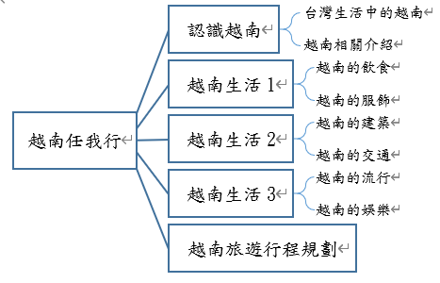  在現今台灣社會中，可以發現哪些越南文化的蹤跡？  越南的飲食文化與民族服飾有什麼特色？  越南的傳統建築與交通設施有什麼特色？  越南的自然景觀有何特色？  如果想安排一趟越南之旅，規劃行程時該注意哪些事項？ |  |  |  | 【綜合領域】  3c-III-1  尊重與關懷不同的族群，理解並欣賞多元文化。  【社會領域】  2b-Ⅲ-2  理解不同文化的特色，欣賞並尊重文化的多樣性。  3d-Ⅲ-1  選定學習主題或社會議題，進行探究與實作。 |  | 【綜合領域】  Cc-III-3  生活在不同文化中的經驗和感受。  Cc-III-4  對不同族群的尊重、欣賞與關懷。  【社會領域】  Bb-Ⅲ-1  自然與人文環境的交互影響，造成生活空間型 態的差異與多元。 |  |  | 1.說出生活中所觀察到台灣受越南影響的事物。  2.能夠察覺並分析台灣人愛去越南旅遊的原因。  3.是否可以將小組所蒐集的資料，整理後向全班同學報告。  4.可以實際規劃一份越南旅遊的行程表。 |  |  | A3  C3 | 綜合  社會 |  | 多E6  國E4  國E5 |  | PPT、YouTube影片、照片、食物、衣物 |  | 1. 網路影片與照片  2. 越南的食物與服飾  3. 老師教學PPT  4. 小組報告PPT
六下 | 國際圓畫 |  | 【泰國任我行】  1.能察覺台灣在生活中的各方面如何受到泰國的影響，且能夠舉例說明。  2.能了解泰國當前在世界上的現況，並分析台灣人愛去泰國旅遊的原因。  3.認識泰國在食、衣、住、行、育、樂的特色。  4.能根據本次課程所學，試著設計一份到泰國的旅遊行程表。 |  |  | 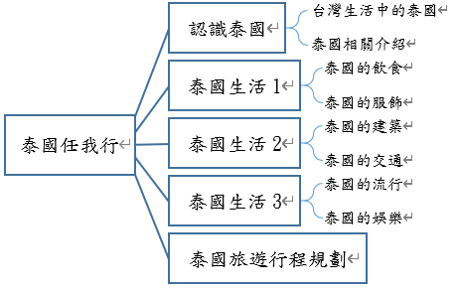  在現今台灣社會中，可以發現哪些泰國文化的蹤跡？  泰國的飲食文化與民族服飾有什麼特色？  泰國的傳統建築與交通設施有什麼特色？  泰國的影視作品或流行如何影響全世界？  如果想安排一趟泰國之旅，規劃行程時該注意哪些事項？ |  |  |  | 【綜合領域】  3c-III-1  尊重與關懷不同的族群，理解並欣賞多元文化。  【社會領域】  2b-Ⅲ-2  理解不同文化的特色，欣賞並尊重文化的多樣性。  3d-Ⅲ-1  選定學習主題或社會議題，進行探究與實作。 |  | 【綜合領域】  Cc-III-3  生活在不同文化中的經驗和感受。  Cc-III-4  對不同族群的尊重、欣賞與關懷。  【社會領域】  Bb-Ⅲ-1  自然與人文環境的交互影響，造成生活空間型 態的差異與多元。 |  |  | 1.說出生活中所觀察到台灣受泰國影響的事物。  2.能夠察覺並分析台灣人愛去泰國旅遊的原因。  3.是否可以將小組所蒐集的資料，整理後向全班同學報告。  4.可以實際規劃一份泰國旅遊的行程表。 |  |  | A3  C3 | 綜合  社會 |  | 多E6  國E4  國E5 |  | PPT、YouTube影片、照片、食物、衣物 |  | 1. 網路影片與照片  2. 日本的食物與服飾  3. 老師教學PPT  4. 小組報告PPT

